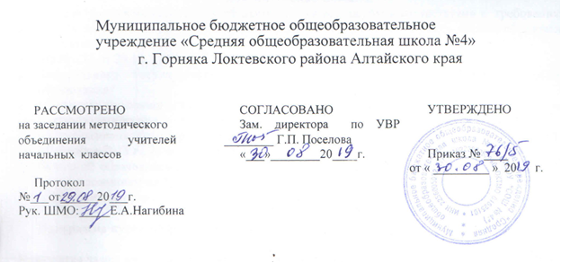
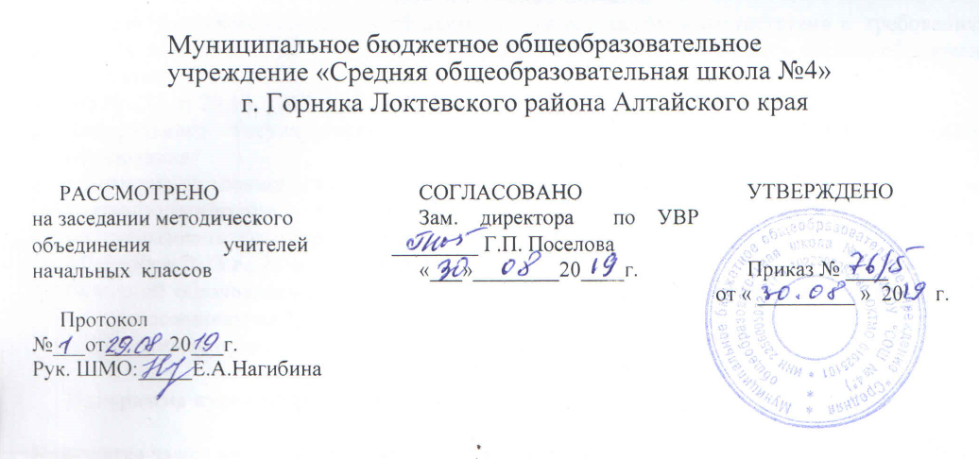
Рабочая программа
курса внеурочной деятельности
«В гостях у сказки»

(программа разработана совместно с Детской библиотекой г.Горняка)
1 класс
на 2018 – 2019 учебный год

Составитель: Клюева О.В., учитель начальных классов, высшая квалификационная категория

г. Горняк, 2019 год

Пояснительная записка
Рабочая программа по внеурочной деятельности составлена в соответствии с требованиями к результатам освоения основной образовательной программы начального общего образования на основании:
-ФЗ № 273 от 29.12. 2012 года «Об образовании в Российской Федерации»;
-федерального государственного образовательного стандарта начального общего образования;
- Санитарно-эпидемиологические правила и нормативы СанПиН 2.4.2.2821-10 "Санитарно-эпидемиологические требования к условиям и организации обучения в общеобразовательных организациях". С изменениями и дополнениями от: 29 июня 2011 г., 25 декабря 2013 г., 24 ноября 2015 г.
- основной образовательной программы начального общего образования МБОУ «СОШ №4» с приложением на 2019-2020 учебный год;
- положения об организации внеурочной деятельности МБОУ «СОШ №4».

Программа курса внеурочной деятельности «В гостях у сказки» для 1 класса составлена самостоятельно.
Количество часов, на которое рассчитана рабочая программа: 1 час в неделю, всего 33 часа
Цель: формирование первоклассников как квалифицированных читателей, формирование интереса к сказкам и книгам, в которых их можно найти; расширение читательского кругозора первоклассников.

Задачи:
- открыть мир народной мысли, народных чувств, народной жизни;
- используя сказки о животных, вселять уверенность в свои силы, оптимистический взгляд на жизнь, надежду на победу добра;
- развивать эмоционально – чувственной сферы;
- обучать чтению – рассматриванию;
- формировать навыки чтения.

Методы: объяснительно-иллюстративный, репродуктивный, проблемно-организованное осмысление материала, частично-поисковый, исследовательский метод
Формы организации : беседа, путешествие, экскурсия, мультимедиаурок, , урок-конференция, на которых дети выступают с защитой своих исследовательских работ.
Базовые формы занятий:
Информационные (беседа, сообщение),
Постановочные занятия -
Репетиционные занятия -
Художественное образовательное событие -
Технологии.
1. Системно-деятельностный подход
2. Личностно-ориентированные технологии,
3. Дифференцированное обучение
4. Технологии активизации познавательных интересов, творческой самостоятельности
учащихся.
5. Проектные методы обучения
Средства обучения:
- Слово педагога.
- Печатные (книги для чтения.)
- Электронные образовательные ресурсы.
- Аудиовизуальные: слайды, слайд-фильмы, видеофильмы образовательные, учебные кинофильмы, учебные фильмы на цифровых носителях (Video-CD, DVD).
Место проведения занятий: Детская библиотека, сцене актового зала школы, класс.
Основные виды деятельности:
- Сюжетно-ролевая игра
- Беседа-диалог
- Распределение и пробы ролей в спектакле
- Просмотр мультфильмов, сказок
- Инсценировка понравившихся отрывков.
- Выставка детских творческих работ и поделок.
- Чтение
- Исследование по заданной теме

Формы представления результатов:
- творческая презентация
- выставка достижений учащихся
- творческие работы

Содержание программы:
№ | Раздел | Количество часов по программе
1 | Русские народные сказки | 11
2 | Сказки народов России | 10
3 | Тематические сказки | 5
4 | Моё исследование | 6
5 | Праздник | 1
Итого: |  | 33 часа

Календарно – тематическое планирование.

№ занятия | Раздел, тема занятия | Кол-во часов | Дата
№ занятия | Раздел, тема занятия | Кол-во часов | план
1 | Русская народная сказка «Репка». Белорусская народная сказка «Пых» | 1 | 9.09
2 | Украинская народная сказка «Колосок» | 1 | 16.09
3 | Русская народная сказка «Заячья избушка». Латвийская народная сказка «Заячий домик» | 1 | 23.09
4 | Русская народная сказка «Заяц-хваста». Сравнение с авторской сказкой Д. Н. Мамина-Сибиряка «Сказка о храбром зайце – длинные уши, косые глаза, короткий хвост» | 1 | 30.09
5 | Адыгейская сказка «Кто сильнее» и мансийская сказка «Отчего у зайца длинные уши» | 1 | 7.10
6 | Сказки о зайце | 1 | 14.10
7 | Украинская народная сказка «Рукавичка». Сказка «Теремок» в разных обработках | 1 | 21.10
8 | Чукотская сказка «Хвост» | 1 | 28.10
9 | Удмуртская сказка «Как произошли медведи» | 1 | 11.11
10 | Мордовская сказка «Благодарный медведь» Обобщение знаний детей о сказочном герое – медведе. | 1 | 18.11
11 | Русская народная сказка «Бобовое зёрнышко» | 1 | 25.11
12 | Русская народная сказка «У страха глаза велики» | 1 | 2.12
13 | Русская народная сказка «Бабушка, внучка да курочка» | 1 | 9.12
14 | Русская народная сказка «Хаврошечка» | 1 | 16.12
15 | Русская народная сказка «Лисичка со скалочкой» | 1 | 23.12
16 | Сказки о зайце, лисе и медведе | 1 | 13.01
17 | Русская народная сказка «Кот и лиса | 1 | 20.01
18 | Мордовская сказка «Разудалый петушок» | 1 | 27.01
19 | Удмуртская сказка «Синица и старый воробей» | 1 | 3.02
20 | Бурятская сказка «Почему у сороки длинный хвост» | 1 | 17.02
21 | Праздник «В гостях у сказки» | 1 | 24.02
22 | Ингушская сказка «Сокол и ворона» | 1 | 2.03
23 | Русская народная сказка «Байка про тетерева» | 1 | 16.03
24 | Русская народная сказка «Курочка, мышка и тетерев» | 1 | 30.03
25 | Русская сказка «Лиса и тетерев» | 1 | 6.04
26 | Сказки о птицах | 1 | 13.04
27 | Моя любимая сказка о животных | 1 | 20.04
28 | Чтение и пересказ любимых сказок | 1 | 27.04
29-32  33 | Подготовка и защита проекта «В гостях у сказки» Итоговое занятие | 2+3 | 18,25.04
 | Итого | 33
Описание воспитательных результатов внеурочной образовательной деятельности
Личностными результатами являются следующие умения:

- оценивать поступки людей, жизненные ситуации с точки зрения общепринятых норм и ценностей; оценивать конкретные поступки как хорошие или плохие;
- эмоционально «проживать» текст, выражать свои эмоции;
- понимать эмоции других людей, сочувствовать, сопереживать;
- высказывать своё отношение к героям прочитанных произведений, к их поступкам.

Метапредметными результатами изучения курса является формирование универсальных учебных действий (УУД).

Регулятивные УУД:

- определять и формировать цель деятельности на уроке с помощью учителя;
- проговаривать последовательность действий на уроке;
- учиться высказывать своё предположение (версию) на основе работы с иллюстрацией книги;
- учиться работать по предложенному учителем плану

Средством формирования регулятивных УУД служит технология продуктивного чтения.

Познавательные УУД:

- ориентироваться в книге (на развороте, в оглавлении, в условных обозначениях);
- находить ответы на вопросы в тексте, иллюстрациях;
- делать выводы в результате совместной работы класса и учителя;
- преобразовывать информацию из одной формы в другую: подробно пересказывать небольшие тексты.

Коммуникативные УУД:

- оформлять свои мысли в устной и письменной форме (на уровне предложения или небольшого текста);
- слушать и понимать речь других;
- выразительно читать и пересказывать текст;
- договариваться с одноклассниками совместно с учителем о правилах поведения и общения и следовать им;
- учиться работать в паре, группе;
- выполнять различные роли (лидера исполнителя).

Предметными результатами изучения курса является сформированность следующих умений:

- воспринимать на слух художественный текст (рассказ, стихотворение) в исполнении учителя, учащихся;
- отвечать на вопросы учителя по содержанию прочитанного;
- подробно пересказывать текст;
- составлять устный рассказ по картинке;
- соотносить автора, название и героев прочитанных произведений;

Требования к результатам обучения по программе интегрированного курса:
К концу обучения учащиеся должны знать:
- популярные русские народные сказки;
- признаки сказки как жанра;
- виды сказок (бытовые, волшебные, сказки о животных)
- правила работы с красками, пластилином, ножницами;

К концу обучения учащиеся должны уметь:
- слушать, осознанно читать и отвечать на вопросы;
- иллюстрировать услышанное или прочитанное;
- пересказывать сказку кратко, выборочно или подробно;
- передавать эмоции и свое отношение к поступкам героев при инсценировке сказки.
Программа для 1 класса рассчитана на внеурочную деятельность 1 раз в неделю, 33 часа.
Описание материально – технического и учебно - методического обеспечения.
Технические средства.
- Компьютер,
- проектор,
- экран,
- магнитофон,
- диски с музыкой (классической и детской)

Литература.
- «Внеурочная деятельность школьников. Методический конструктор» (Д.В. Григорьев, П.В. Степанов. - М.: Просвещение, 2010);
- «Концепция духовно-нравственного развития и воспитания личности гражданина России» (А.Я. Данилюк, А.М. Кондаков, В.А. Тишков. - М.: Просвещение, 2010);
- «Примерная основная образовательная программа образовательного учреждения. Начальная школа» (Е.С. Савинов. - М.: Просвещение, 2010);
- «Планируемые результаты начального общего образования» (Под ред. Г.С. Ковалёвой, О.Б. Логиновой, - М.: Просвещение, 2010).
- Тематическое планирование составлено с использованием литературы:
Белоусенко А.В. Волшебный мир сказок: утренники. – Волгоград: учитель, 2009
- Жиренко О.Е. «Внеклассные мероприятия. 1 класс» - М.: ВАКО, 2009
- Пикулева Н.В. «Слово на ладошке» - М.:Новая школа, 2009
- «Родничок». Книга для внеклассного чтения в 1 классе. – Тула: «Родничок», 2009
- «Русские народные сказки» - Ростов-на-Дону: «Феникс», 2009
Лист внесения изменений

Дата  внесения  изменений | Раздел, тема | Содержание  изменений | Подпись | Согласовано с зам. директора  по УВР

Лист экспертизы рабочей программы курса внеурочной деятельности
Курс (название) « В гогстях у сказки»

Составитель программы ___Клюева О.В.
Класс __1-а Дата заполнения _______________________
Эксперт _________________________________________________________________________

№ |  | Структурные элементы программы |  |  | Наличие | Рекомендации
1 | Титульный лист
2 | Пояснительная записка
 | - выходные данные материалов
 | - цель программы
 | - задачи программы
 | - | составлена | программа | авторская,
 | самостоятельно, с изменениями.
 | - количество часов курса
 | - формы, методы, технологии организации
 | внеурочной деятельности
 | - виды деятельности учащихся;
 | - формы представления результатов
3 | Содержание курса
4 | Календарно-тематическое планирование
 | - соответствие названия тем рабочей программы
 | авторской программе
 | - соответствие количества часов в теме рабочей
 | программы и авторской программы
5 | Планируемые результаты
6 | Список учебно-методического и материально-
 | технического обеспечения

